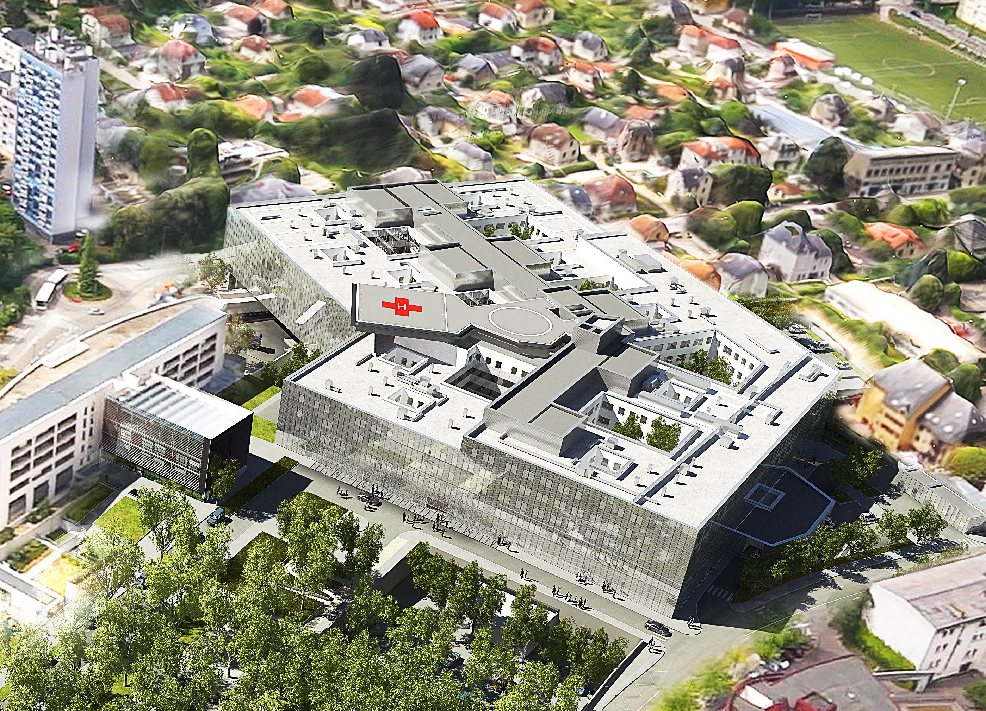
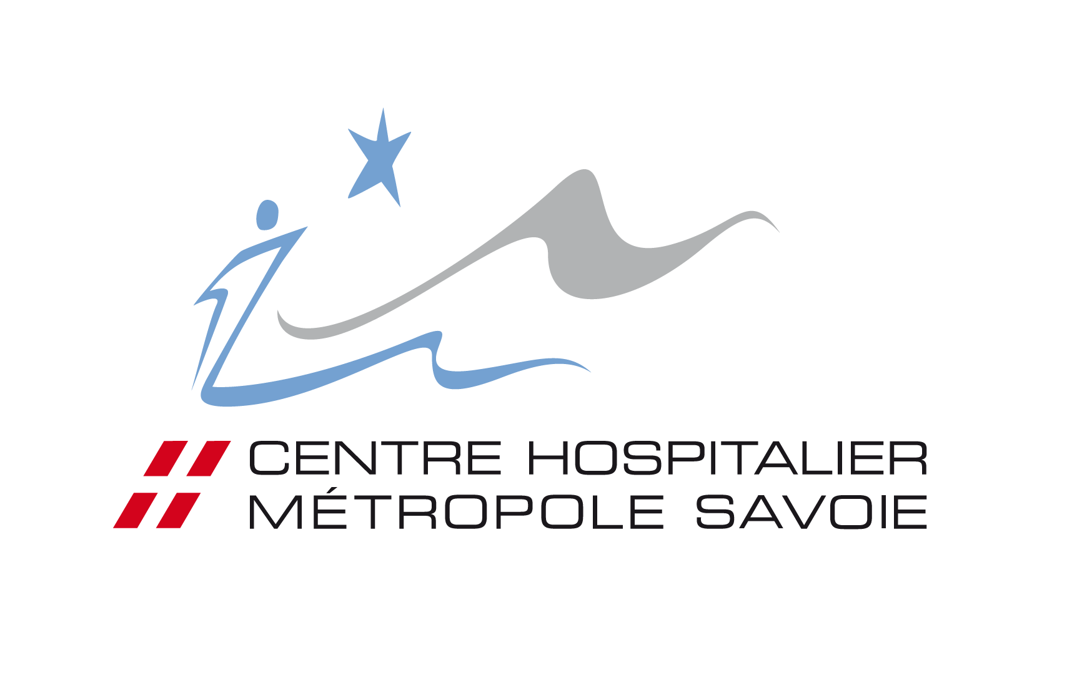


Etablissement référent

du département

de la Savoie

Entre lac et montagne

CENTRE HOSPITALIER METROPOLE SAVOIE – Site Chambéry - BP 31125 - 73011 CHAMBERY CEDEX
DRH –RECRUTEMENT 2019
Recrute des infirmier(e)s
 | Vous souhaitez rejoindre nos équipes ? Envoyez votre CV et votre lettre de motivation au :  Centre Hospitalier Métropole Savoie  Madame la directrice des Ressources Humaines  BP 31125 - 73011 CHAMBERY Cedex  Ou par mail : recrutement@ch-metropole-savoie.fr  Pour plus d’informations, contactez le secrétariat du  recrutement au 04.79.96.50.46

www.ch-metropole-savoie.fr

Issu de la fusion au 1er janvier 2015 des hôpitaux de Chambéry et Aix-les-Bains, le centre hospitalier Métropole Savoie (CHMS) a une place stratégique au sein du territoire de santé Savoie-Belley et de l’arc alpin.
Cinquième centre hospitalier de la région Auvergne-Rhône-Alpes après les quatre CHU, il est l’établissement de support du Groupement Hospitalier de Territoire (GHT) Savoie-Belley.
Le CHMS propose une offre de soins complète avec 1163 lits et places de médecine, chirurgie, gynécologie obstétrique et soins de suite et réadaptation, et 711 lits d'hébergement de personnes âgées dépendantes (EHPAD et USLD) répartis sur les sites de Chambéry et d’Aix-les-Bains.

Pourquoi nous rejoindre ?
- La participation à des projets médicaux et de développement d’activité
- De nombreuses possibilités de mobilité interne, entre les deux sites de Chambéry et Aix ou entre les 90 unités de soins (médecine, chirurgie, obstétrique, SSR) ou d’hébergement en gériatrie,
- De bonnes conditions matérielles : un hôpital neuf à Chambéry, un projet de nouvel hôpital à Aix-les-Bains.
- Une organisation du travail structurée : binômes infirmière/aide-soignante, différentes quotités de travail,
- Un développement constant des compétences grâce à la formation professionnelle,
- Des possibilités d’évolution de carrière : titularisation, promotion professionnelle…
- Des avantages sociaux : crèche (à Chambéry), locations de logements à tarifs préférentiels, actions sociales du CGOS (prestations sociales, activités culturelles, sportives et de loisir), amicale du personnel…

